ВВЕДЕНИЕ В КИБЕРБЕЗОПАСНОСТЬ
КОМПЬЮТЕРНЫЕ СЕТИ
Лабораторная работа №3
«Построение логической топологии сети: технология VLAN»

Выполнили:
студенты группы БЛГ191 и БПМ191  Руководитель: | Демьяненко Даниил и Панов Михаил  А. Евсютин О.О.

Москва 2020 г.

ЦЕЛЬ РАБОТЫ
Цель работы состоит в изучении технологии виртуальных локальных
сетей с использованием программного средства Cisco Packet Tracer.

ХОД РАБОТЫ
1. Мы более подробно изучили технологию VLAN, пользуясь
дополнительными источниками.

- Сокращение числа широковещательных запросов, которые снижают пропускную способность сети.
- Повышение безопасности каждой виртуальной сети. Работники одного отдела офиса не смогут отслеживать трафик отделов, не входящих в их VLAN, и не получат доступ к их ресурсам.
- Упрощение сетевого администрирования. При переезде пользователя VLAN в другое помещение или здание сетевому администратору нет необходимости перекоммутировать кабели, достаточно со своего рабочего места перенастроить сетевое оборудование. А в случае использования динамических VLAN регистрация пользователя в «своём» VLAN на новом месте выполнится автоматически.
2. 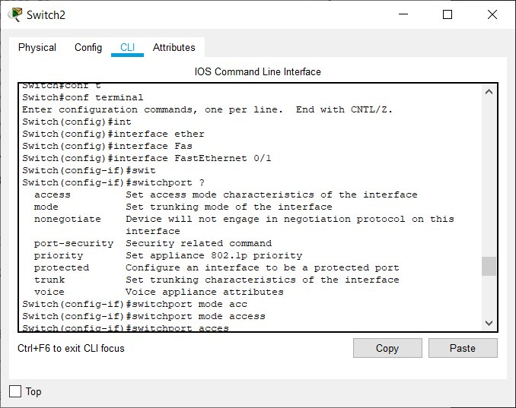mode - устанавливает тип транкингового режима(access, trunk или vntag)
access/trunk - конфигурация настроек для режима access/trunk
nonegotiate - останавливает обмен DTP(Dynamic Trunk Protocol) сообщениями между коммутаторами на данном порте
port-security - команда для контроля количества MAC адресов, которые могут подключаться к данному порту
priority - позволяет переписать приоритет кадров поступающих с Cisco IP Phone портов, подключенных устройств
protected - запрещает обмен данными с другими protected портами
voice - команда для настройки передачи голосового трафика
3 Мы создали сеть компьютеров так, как сказано в задании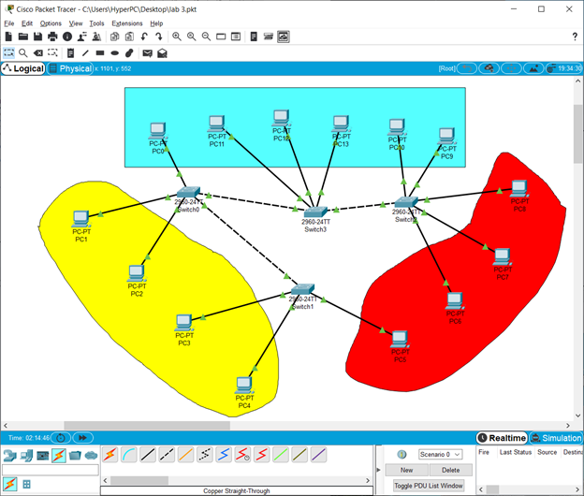
a) C помощью команды vlan мы создаем 3 виртуальных сети. Из режима глобальной конфигурации мы входим в режимы настройки портов с помощью команды interface fastEthernet и назначаем виртуальную сеть с помощью switchport access vlan, предварительно указав режим работы порта Access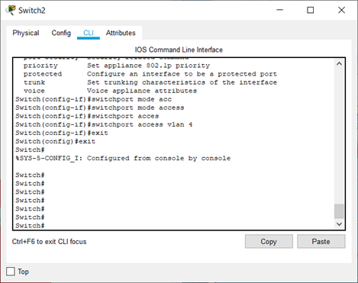
Данную операцию проделываем со всеми компьютерами и коммутаторами, предварительно соединив коммутаторы перекрестным кабелем и настроив порты, соединяющие коммутаторы командой switchport trunk allowed vlan.
б)Для выполнения данного пункта мы выбрали компьютер PC5. С помощью команды пинг я проверил соединение с 6 и 4 компьютером. С 6 компьютером PC5 находится в одной виртуальной сети, с 4 он соединен при помощи одного коммутатора. Как можно увидеть на изображении, с 6 компьютером соединение установлено, с 4 же соединение отсутствует. Следовательно виртуальные сети работают!
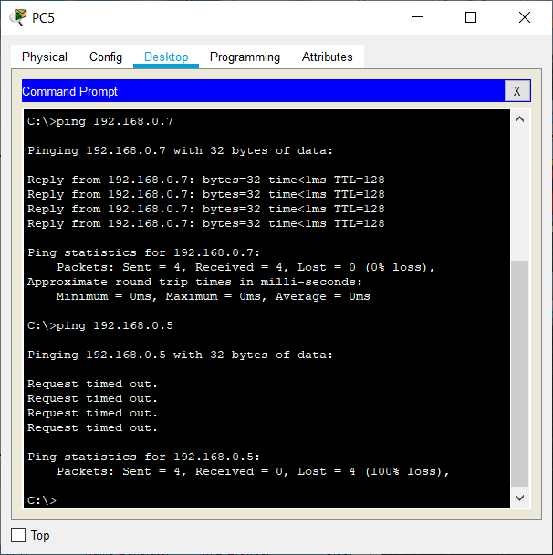
в)Мы попробовали организовать виртуальные локальные сети таким образом, чтобы компьютер PC0 мог принадлежать одновременно нескольким виртуальных сетям. При назначении второй сети, компьютер переходит в данную сеть, первая сеть удаляется. Смена режима с access на trunk невозможна. Можно сделать вывод, что 1 компьютер не может находиться в 2 виртуальных сетях одновременно.
г)При удалении одной из сети, компьютеры все еще остаются привязанными к названию cтарой сети, из-за чего передача данных будет невозможна.
д)При отправлении первого запроса(когда коммутаторы еще не знают, где находятся нужные компьютеры) сообщение рассылается всем узлам сети, которые позволяют передачу сообщений из начальной VLAN. Если транк не передает сообщения из этой VLAN, то даже во время первого запроса сообщение не будет отправлено в данный узел.
ЗАКЛЮЧЕНИЕ
Цель работы достигнута, мы изучили технологии виртуальных локальных сетей с использованием программного средства Cisco Packet Tracer.

